Separamos a Expressão em:

e

Onde:

Para r^2 utilizariamos:

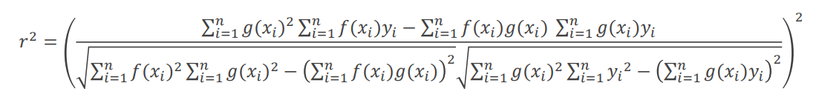

Porém como não foi pedido cálculo de erro, não foi implementado.

Através das equações acima encontramos a0 e a1:

$a0=19,96306$ e $a1=0,093837$